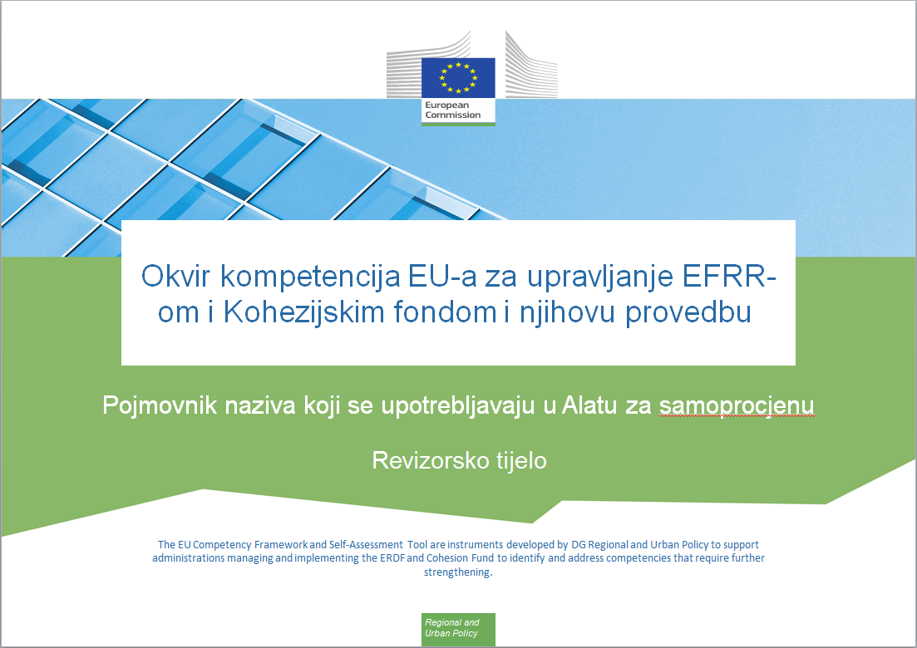
Verzija dokumenta
Verzija | Datum
V1 | 3. studenoga 2017.

Sadržaj

1. Radna mjesta 4
2. Podzadaće 5
3. Ljestvica stručnosti 6
4. Operativne kompetencije 8
5. Upravljačke kompetencije 9
6. Stručne kompetencije 13

Radna mjesta
engleski |  | hrvatski
Job Role | Description | Radno mjesto | Opis
Decision-making level | This is the head of the organization or persons that act on relatively high strategic management levels | Razina donošenja odluka | Čelnik organizacije ili osobe koje rade na relativno visokoj strateškoj razini upravljanja
Supervisory level | This is the middle management level, responsible for a group of people and not directly involved in operational implementation of the programme, for instance heads of organizational units | Razina nadzora | Srednja razina upravljanja – osoba je odgovorna za skupinu zaposlenika i ne sudjeluje izravno u operativnoj provedbi programa, na primjer voditelji ustrojstvenih jedinica
Operational level | These are the experts that are directly working on the different tasks and sub-tasks within the organization | Operativna razina | Stručnjaci koji izravno rade na različitim zadaćama i podzadaćama u organizaciji

Podzadaće
engleski | hrvatski
- Audit strategy preparation | 1. Izrada revizijske strategije
- Risk Assessment | 2. Procjena rizika
- Planning of the Audit | 3. Planiranje revizije
- Carrying out audits on systems | 4. Obavljanje revizija sustava
- Carrying out Accreditation audit | 5. Obavljanje revizije akreditacije
- Selection of sample of operations | 6. Odabir uzorka operacija
- Annual control reports and accreditation audit | 7. Godišnja izvješća o kontroli i revizije akreditacije
- Carrying out audits on operations | 8. Obavljanje revizija operacija
- Carrying out audits of the accounts certified by CA | 9. Obavljanje revizija financijskih izvještaja koje je ovjerilo tijelo za ovjeravanje
- Procurement of goods and services under Technical Assistance | 10. Nabava robe i usluga u okviru tehničke pomoći

Ljestvica stručnosti
engleski |  | hrvatski
Scale | Description | Opseg | Opis
N.A. - Not Applicable | The competency is not applicable to the job role. | N.P. – Nije primjenjivo | Kompetencija se ne primjenjuje na radno mjesto.
Level 0 –  No knowledge | No knowledge of the competency or no ability to apply it in real situations. | Razina 0 –  Nema kompetenciju | Nema kompetenciju ili ju nema sposobnosti primjenjivati u stvarnim situacijama.
Level 1 –  Awareness | Basic knowledge of the competency (e.g. understands general concepts and processes, is familiar with related key terminology).  Ability to demonstrate this competency after being given specific instructions and guidance. | Razina 1. –  Osviještenost | Osnovna razina kompetencije (npr. razumijevanje općih pojmova i postupaka, upoznatost s povezanom ključnom terminologijom).  Sposobnost pokazivanja te kompetencije nakon dobivanja posebnih uputa i smjernica.
Level 2 –  Trained | Good working knowledge of the competency. Ability to apply that knowledge in daily work.  Ability to perform standard activities with regards to this competency in an independent manner | Razina 2. –  Osposobljenost | Dobra radna razina kompetencije. Sposobnost primjene tog znanja u svakodnevnom radu.  Sposobnost neovisnog obavljanja standardnih aktivnosti povezanih s tom kompetencijom
Level 3 –  Intermediate | Broad and in-depth knowledge and skills with regards to the competency.  Ability to deal with a variety of exceptions and special cases related to the competency in an independent manner.  Ability to effectively share knowledge and experience with more junior profiles.  Confidence in serving as an advisor and is sought out to provide insight in the application of this competency.  Is capable of coaching others in the application of this competency by translating complex nuances and issues relating to this competency into easy to understand terms. | Razina 3. –  Srednja razina | Opsežno i dubinski usvojio kompetenciju i vještine povezane s kompetencijom.  Sposobnost neovisnog rješavanja različitih iznimaka i posebnih slučajeva povezanih s kompetencijom.  Sposobnost učinkovite razmjene znanja i iskustva s neiskusnijim zaposlenicima.  Samouvjereno obavljanje savjetničke uloge pružanje uvida u primjenu ove kompetencije.  Sposoban je osposobljavati druge za primjenu te kompetencije prevođenjem složenih nijansi i pitanja povezanih s ovom kompetencijom u lako razumljive pojmove.
Level 4 –  Expert | Extensive expert knowledge and skills with regards to the competency.  Ability to highlight the (dis)advantages of each of the processes related to the competency whilst linking them to the bigger picture.  Ability to provide tailored advice and to support the advice with relevant and context specific arguments when responding to internal and external queries.  Viewed by others as a role model who is capable of leading or teaching others in the area of the competency. | Razina 4. –  Stručna razina | Opsežno stručno znanje i vještine povezani s kompetencijom.  Sposobnost isticanja prednosti (nedostataka) svakog od postupaka povezanih s kompetencijom i njihovo povezivanje sa širom slikom.  Sposobnost pružanja prilagođenih savjeta i potkrjepljivanja tih savjeta relevantnim argumentima specifičnima za kontekst pri davanju odgovora na unutarnje i vanjske upite.  Drugi ga smatraju uzorom koji može predvoditi druge ili ih podučavati u području kompetencije.

Operativne kompetencije
engleski |  | hrvatski
Oznaka | Competency | Kompetencija
AA.O.C1 | Audit standards, procedures and methodologies | Revizijski standardi, postupci i metodologije
AA.O.C2 | Eligibility of expenditure | Prihvatljivost rashoda
AA.O.C3 | Fraud risk management (incl. prevention, detection and mitigation measures) | Upravljanje rizikom od prijevara (npr. mjere sprječavanja, otkrivanja i ublažavanja)
AA.O.C4 | Simplified Cost Options | Pojednostavljene mogućnosti financiranja
AA.O.C5 | Financial instruments relevant for the function | Financijski instrumenti relevantni za funkciju
AA.O.C6 | Horizontal issues | Horizontalna pitanja
AA.O.C7 | Public procurement rules | Pravila javne nabave
AA.O.C8 | State Aid | Državne potpore
AA.O.C9 | Audit standards, procedures and methodologies | Revizijski standardi, postupci i metodologije
AA.O.C10 | IT Audit standards | Standardi revizije informacijske tehnologije
AA.O.C11 | Sampling and extrapolation methods | Metode uzorkovanja i ekstrapolacije
AA.O.C12 | Funding gap and revenue generation | Nedostatak financiranja i stvaranje prihoda
AA.O.C13 | Major projects procedures / legislation | Postupci / zakonodavstvo povezani s velikim projektima
AA.O.C14 | Territorial issues, such as ITI, CLLD, Sustainable urban development, macro/regional strategies and interregional cooperation planning | Teritorijalna pitanja, kao što su ITI, CLLD, održivi urbani razvoj, makro/regionalne strategije i planiranje međuregionalne suradnje
AA.O.C15 | Administrative procedures for procurement of goods and services from Technical Assistance | Administrativni postupci za nabavu robe i usluga iz tehničke pomoći
AA.O.C16 | Input, output, results indicators | Pokazatelji ulaznih vrijednosti, izlaznih vrijednosti, rezultata
AA.O.C17 | Incentive effect | Poticajni učinak
AA.O.C18 | Programme management and Project Cycle management | Upravljanje programom i upravljanje projektnim ciklusom

Upravljačke kompetencije
 | engleski |  | hrvatski
Code | Competency | Description | Kompetencija | Opis
M.C1 | Developing others and people management | Demonstrating ability to provide timely, clear and specific guidance, feedback and support others in identifying development and training needs and opportunities, developing their knowledge, skills and abilities needed to accomplish the assigned tasks or solve issues, as well as demonstrating ability to manage work activities of employees, their development and performance in a manner to maximise the efficiency of human resources. | Razvoj drugih i upravljanje ljudima | Pokazivanje sposobnosti za pružanje pravodobnih, jasnih i posebnih smjernica, povratnih informacija i potpore drugima za utvrđivanje potreba i prilika za razvoj i osposobljavanje, razvoj njihova znanja, vještina i sposobnosti potrebnih za obavljanje dodijeljenih zadaća ili rješavanje problema i pokazivanje sposobnosti za upravljanje radnim zadaćama zaposlenika, njihovim razvojem i obavljanjem na način da se u najvećoj mogućoj mjeri poveća učinkovitost ljudskih potencijala.
M.C2 | Decision making | Demonstrating ability to apply efficient approaches for drawing conclusions or developing solutions and take timely action that is consistent with the available data and facts received from different sources, limitations, and potential consequences. | Donošenje odluka | Pokazivanje sposobnosti za primjenu učinkovitih pristupa donošenju zaključaka ili razvoju rješenja i za poduzimanje pravodobnih mjera koje su u skladu s dostupnim podacima i činjenicama zaprimljenima iz različitih izvora, ograničenjima i mogućim posljedicama.
M.C3 | Delegation | Demonstrating ability to allocate decision-making and/or task responsibility to others, to ensure clear communication about the allocation and completion of responsibilities, and to provide appropriate support in a manner to maximise the organisational and individuals effectiveness. | Delegiranje | Pokazivanje sposobnosti za dodjeljivanje odgovornosti za donošenje odluka i/ili obavljanje zadaća drugima, za osiguravanje jasne komunikacije o dodjeli odgovornosti i njihovu izvršavanju i pružanje odgovarajuće potpore na način kojim će se postići najveća moguća djelotvornost organizacija i pojedinaca.
M.C4 | Facilitation and communication | Demonstrating ability to evoke engagement and creativity from others, use group capabilities to lead the group to consensus, effectively solve issues, accomplish tasks and mutual goals. | Olakšavanje i komunikacija | Pokazivanje sposobnosti za poticanje sudjelovanja i kreativnosti drugih, za predvođenje grupe u postizanju konsenzusa, za učinkovito rješavanje problema, uspješno obavljanje zadaća i postizanje uzajamnih ciljeva.
M.C5 | Leadership | Demonstrating ability to energize and inspire individuals to strive towards the vision of the future, present clearly goals and objectives, create a sense of direction and purpose for employees and act as a catalyst for action. | Vodstvo | Pokazivanje sposobnosti za poticanje i nadahnjivanje osoba da ostvare svoju viziju za budućnost, za jasno predstavljanje ciljeva, za stvaranje osjećaja usmjerenosti i svrhe među zaposlenicima i za ulogu katalizatora za djelovanje.
M.C6 | Multi-level stakeholder management | Demonstrating ability to understand the goals and objectives of various stakeholders, ensure efficient cooperation and stakeholders engagement (incl. being open and stimulating exchange of good practices between different Member States). | Upravljanje dionicima na više razina | Pokazivanje sposobnosti za razumijevanje ciljeva različitih dionika, osiguravanje učinkovite suradnje i sudjelovanja dionika (uklj. otvorenost i poticanje razmjene dobre prakse među različitim državama članicama).
M.C7 | Negotiating | Demonstrating ability to effectively explore (facilitating discussion, asking questions, responding to objections, etc.) alternatives and positions of others to reach outcomes that are accepted by all parties (a win-win solution). | Pregovaranje | Pokazivanje sposobnosti za djelotvorno istraživanje (olakšavanje rasprave, postavljanje pitanja, odgovaranje na prigovore itd.) alternativa i stajališta drugih u cilju postizanja rezultata koje prihvaćaju sve strane (povoljno rješenje za sve).
M.C8 | Result orientation | Pokazivanje sposobnosti za određivanje zahtjevnih ciljeva, održavanje usredotočenosti i upornosti i stalno postizanje ciljeva ili za ostvarivanje potrebnih rezultata čak i u teškim uvjetima. | Usmjerenost na rezultate | Pokazivanje sposobnosti za određivanje zahtjevnih ciljeva, održavanje usredotočenosti i upornosti i stalno postizanje ciljeva ili za ostvarivanje potrebnih rezultata čak i u teškim uvjetima.
M.C9 | Strategic management | Pokazivanje sposobnosti za donošenje odluka i poduzimanje mjera koje će dovesti do razvoja i provedbe strategija usklađenih sa strateškim usmjerenjem organizacije i ostvarenjem ciljeva. | Strateško upravljanje | Pokazivanje sposobnosti za donošenje odluka i poduzimanje mjera koje će dovesti do razvoja i provedbe strategija usklađenih sa strateškim usmjerenjem organizacije i ostvarenjem ciljeva.
M.C10 | Risk management | Pokazivanje sposobnosti za prepoznavanje, analizu i ocjenjivanje rizika te za određivanje prioriteta među rizicima i za ublažavanje, praćenje i kontrolu vjerojatnosti i/ili učinka nepovoljnih događaja ili za ostvarenje prilika u najvećoj mogućoj mjeri. | Upravljanje rizikom | Pokazivanje sposobnosti za prepoznavanje, analizu i ocjenjivanje rizika te za određivanje prioriteta među rizicima i za ublažavanje, praćenje i kontrolu vjerojatnosti i/ili učinka nepovoljnih događaja ili za ostvarenje prilika u najvećoj mogućoj mjeri.
M.C11 | Planning of resources | Pokazivanje sposobnosti za upravljanje resursima organizacije na učinkovit i djelotvoran način, uključujući, među ostalim, financijska sredstva, inventar, vještine zaposlenih, sredstva za proizvodnju, informacijsku tehnologiju (IT). | Planiranje resursa | Pokazivanje sposobnosti za upravljanje resursima organizacije na učinkovit i djelotvoran način, uključujući, među ostalim, financijska sredstva, inventar, vještine zaposlenih, sredstva za proizvodnju, informacijsku tehnologiju (IT).
M.C12 | HR Strategy development and implementation | Demonstrating ability to make decisions and take actions that lead to development and implementation of HR strategies aligned with the strategic direction of the organisation and achievement of objectives. | Razvoj i provedba strategije za ljudske potencijale | Pokazivanje sposobnosti za donošenje odluka i poduzimanje mjera koje će dovesti do razvoja i provedbe strategija za ljudske potencijale usklađenih sa strateškim usmjerenjem organizacije i ostvarenjem ciljeva.

Stručne kompetencije
 | engleski |  | hrvatski
Code | Competency | Description | Kompetencija | Opis
P.C1 | Analytical skills | Primjenjivanje logičkog pristupa na složene probleme ili mogućnosti njihovom podjelom na sastavne dijelove u cilju prepoznavanja osnovnih problema, utvrđivanja uzročno-posljedičnog odnosa i donošenja zaključaka ili odluka. | Analitičke vještine | Primjenjivanje logičkog pristupa na složene probleme ili mogućnosti njihovom podjelom na sastavne dijelove u cilju prepoznavanja osnovnih problema, utvrđivanja uzročno-posljedičnog odnosa i donošenja zaključaka ili odluka.
P.C2 | Communicating in writing | Pokazivanje sposobnosti za jasno i uvjerljivo iznošenje informacija i ideja u pisanom obliku, za odabir odgovarajućih sredstava pisane komunikacije i stila pisanja kojima se može doprijeti do publike, za uporabu točnog pravopisa, gramatike i interpunkcijskih znakova i pokazivanje sposobnosti za komunikaciju s različitim kulturama. | Pisana komunikacija | Pokazivanje sposobnosti za jasno i uvjerljivo iznošenje informacija i ideja u pisanom obliku, za odabir odgovarajućih sredstava pisane komunikacije i stila pisanja kojima se može doprijeti do publike, za uporabu točnog pravopisa, gramatike i interpunkcijskih znakova i pokazivanje sposobnosti za komunikaciju s različitim kulturama.
P.C3 | Communicating verbally | Demonstrating ability to clearly express thoughts and ideas to individuals or groups using speech in a way that engages the audience, encourages two-way communication and helps them understand and retain the message, as well as demonstrating ability to communicate across cultures. | Verbalna komunikacija | Pokazivanje sposobnosti za jasno izražavanje misli i ideja osobama ili skupinama uporabom govora na način kojim se privlači pozornost publike, potiče dvosmjerna komunikacija i pomaže im se da bolje razumiju i usvoje poruku te pokazivanje sposobnosti za komunikaciju s drugim kulturama.
P.C4 | Conflict handling | Demonstrating ability to deal effectively with others in an antagonistic situation by recognising different opinions, bringing them for open discussion and using appropriate interpersonal styles and techniques in order to find a win-win solution in a conflict between two or more people. | Rješavanje sukoba | Pokazivanje sposobnosti za djelotvorno rješavanje sukoba s drugima priznavanjem različitih mišljenja, poticanjem otvorene rasprave i uporabom odgovarajućih interpersonalnih stilova i tehnika u cilju pronalaženja povoljnog rješenja za sve u sukobu između dvije ili više osoba.
P.C5 | Flexibility and adaptability to change | Demonstrating ability to adjust and retain effectiveness when experiencing major changes in work tasks, work environment, organisational structure and culture, processes, requirements, and other work related aspects. | Fleksibilnost i prilagodba promjenama | Pokazivanje sposobnosti za prilagodbu i zadržavanje djelotvornosti u slučaju velikih promjena radnih zadaća, radnog okruženja, ustrojstvene strukture i kulture, postupaka, zahtjeva i ostalih aspekata povezanih s poslom.
P.C6 | Problem solving | Demonstrating ability to identify problems by using logic, intuition, data, conducting appropriate analyses, searches and involving others (if needed) in order to arrive at solutions or decisions. | Rješavanje problema | Pokazivanje sposobnosti za prepoznavanje problema uporabom logike, intuicije, podataka, provođenjem odgovarajućih analiza, pretraživanja i uključivanjem drugih (prema potrebi) u cilju postizanja rješenja ili donošenja odluka.
P.C7 | Team work | Demonstrating ability to work cooperatively and collaboratively with other colleagues from different structural units and ranks in order to accomplish collective goals. | Timski rad | Pokazivanje sposobnosti za suradnju s drugim kolegama iz različitih ustrojstvenih jedinica i različitih položaja u cilju postizanja zajedničkih ciljeva.
P.C8 | Technological ability | Demonstrating ability to use appropriate personal computer software, information systems and other IT tools (e.g. Microsoft Office programs) that are required to accomplish work goals. | Tehnološka sposobnost | Pokazivanje sposobnosti za uporabu odgovarajućeg računalnog softvera, informacijskih sustava i ostalih IT alata (npr. programa Microsoft Office) koji su potrebni za ostvarivanje radnih ciljeva.
P.C9 | Usage of monitoring and information system | Demonstrating ability to use EU funds monitoring and information systems (both external and internal if available) in order to accomplish work goals. | Uporaba sustava za praćenje i informacijskih sustava | Pokazivanje sposobnosti za uporabu sustava za praćenje fondova EU-a i za informiranje o njima (vanjskih i unutarnjih, ako su dostupni) u cilju postizanja radnih ciljeva.
P.C10 | Representation to the outside world | Demonstrating ability to act or speak for institution in an efficient way and appropriate manner. | Predstavljanje vanjskom svijetu | Pokazivanje sposobnosti za djelovanje ili govorenje u ime institucije na učinkovit i odgovarajući način.
P.C11 | Relevant language skills | Demonstrating ability to apply relevant foreign language skills in order to carry out the assigned functions and accomplish work goals. | Relevantne jezične vještine | Pokazivanje sposobnosti za primjenu relevantnih jezičnih vještina za obavljanje dodijeljenih funkcija i ostvarivanje radnih ciljeva.
P.C12 | Intercultural skills | Demonstrating ability to work in multi-cultural environment, efficiently dealing with stakeholders in EU institutions and other member states. | Interkulturalne vještine | Pokazivanje sposobnosti za rad u multikulturalnom okruženju, za učinkovito postupanje s dionicima u institucijama EU-a i u drugim državama članicama.

